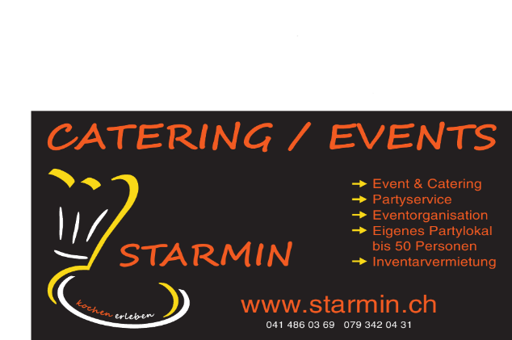

STARMIN Catering &Event Schutz und Hygienekonzept:
Unser Schutz und Hygienekonzept hat sich von dem Datum des ausbruches der Epidemi Covid19 bis jetzt als gelungen bewährt.Wir konnten in dieser Zeit ein 0% ansteckung durch Mitarbeitende von STARMIN Catering&Events verbuchen und eine 100% Kundenzufriedenheit.
Gerne passen wir jeweils unser Konzept bei jedem Anlass neu an,um eine verbreitung zu verhindern.
Unsere Mitarbeiter werden jeweils vor jedem Cateringauftrag mit einem
Schnelltest auf gesundheit überprüft.Nebst allem setzt STARMIN Catering &Events auf Eigenverantwortung jedes Mitarbeiters.
Massnahmen vor jedem Event:
Schulungen der Mitarbeiter der Schutz und Hygienemassnahmen
Schnelltest
Erhöhte Frequenz der Reinigung und Desinfektion aller Buffet,Arbeitsflächen.
STARMINS Massnahmen während des Events:
Händewaschen und desinfizieren der Hände in kürzeren Intervallen.
Desinfektionsmittel an Buffet und Eingangsbereich für Gäste.
Schutzmasken wenn der Abstand von 1,5m nicht eingehalten werden kann.
Unser Personal trägt Masken und Einweghandschuhe auch im Freien.
Erkrankte Personen müssen dem Event fernbleiben.
Die maximale Teilnehmerzahl ist auf Kantonaler Ebene geregelt.
STARMIN Catering & Events arbeitet momentan an Buffets nur mit Einweggeschirr sowie an Buffet mit Portionierten Aperoshäppchen,Zuckersticks,Kafferahm etc.
Sämtliche Getränke werden vom Personal STARMIN eingeschänkt.
Bei erkrankung eines unseren Mitarbeiters wird der Veranstalter durch die Geschäftsleitung Armin oder Karin Stadelmann sofort informiert.
Kürzerer Intervall beim Desinfizieren oder reinigen der benutzten flächen.
Handlungsempfehlung für Veranstalter:
Die Abstandregelung zu befolgen und einen Abstand von 1,5. Einhalten.
Für grössere Anlässe ist eine überprüfung und Führung der Gästeliste die sache des Veranstalters und nicht des STARMIN Catering & Events.
STARMIN übernimmmt als Caterer keine Verantwortung.
Folgende Tips für Veranstalter durch STARMIN:
Registrierung der Gästeliste
Ausgabe von Mund und Naseschutz (Maske) Desinfektionsmittel.
Erstellung eines Sitz oder Platzplanes.
Erstelung eines Wegeleitungskonzeptes für Lacation,etc.

Schlusswort:
Wenn sich alle Gäste an das ganze Schutzkonzept sowie Hyginekonzept hält steht ein gelungener Anlass nichts im wege.

STARMIN CATERING & EVENTS HAUPTSTRASSE 51 6182 ESCHOLZMATT

